Тема 4: Стадии формирования языковых навыков. Система упражнений по формированию языковых навыков. Контроль сформированности навыков.
4.2. Формирование лексических навыков
Задание 1. Прочитайте словарную статью «ЛЕКСИЧЕСКИЙ НАВЫК». Найдите, что обозначают выделенные термины, или будьте готовы объяснить их своими словами.

«ЛЕКСИЧЕСКИЙ НАВЫК. Автоматизированное действие по выбору лексической единицы адекватно замыслу и в соответствии с нормами сочетания с другими единицами в продуктивной речи, а также автоматизированное восприятие и ассоциирование со значением в рецептивной речи.

В основе Л. н. лежат следующие операции: а) перевод лексической единицы из долговременной в оперативную память (вызов слова); б) сочетание лексической единицы с предыдущей или последующей; в) определение соответствия выбора и сочетания единиц ситуации.

Выделяются шесть стадий формирования Л. н. (Пассов, 1989): 1) восприятие слова в процессе его функционирования; создается звуковой образ слова; 2) осознание значения слова; 3) имитация слова в изолированном виде или в контексте предложения; 4) обозначение, направленное на самостоятельное называние объектов, определяемых словом; 5) комбинирование (слово вступает в новые связи); 6) употребление слова в разных контекстах [Азимов, Щукин 2009: 121-122].» [Азимов, Щукин 2009: 140].

Задание 2. Приведите по одному примеру инструкции упражнения из учебника ИЯ / или предложите своё упражнение на каждую стадию формирования ЛН (см. предыдущее задание).

Задание 3. Расположите этапы обучения лексике в правильном порядке.

Обучение лексическим навыкам осуществляется в соответствии с 3 этапами:
этап ситуативной тренировки и создания прочных лексических речевых связей в заданных пределах в однотипных речевых ситуациях;

этап введения, семантизации нового слова и первичного его воспроизведения;

варьирующий ситуативный этап – этап создания динамичных лексических речевых связей, то есть обучение новокомбинированию знакомых лексических элементов в различных контекстах в заданных пределах;

Задание 4. Соотнесите указанные выше 6 стадий формирования лексических навыков с 3-я этапами обучения лексике.
Задание 5. Что такое семантизация? Какие способы семантизации лексических единиц (ЛЕ) вы считаете наиболее эффективными?
Азимов Э. Г., Щукин А. Н. Новый словарь методических терминов и понятий (теория и практика обучения языкам). М.: Издательство ИКАР, 2009. 448 с.

С.13-16. Настольная книга преподавателя иностранного языка : справочное пособие / Е. А. Маслыко [и др.] Минск : Высшая школа , 1998. 522 с.

С.89-93 Соловова Е.Н. Методика обучения иностранным языкам: базовый курс: пособие для студентов педагогических вузов и учителей.3-е изд. М., 2010. 238 с.

Задание 6. От чего зависит объём индивидуальных семантических полей?
с.86-89 От чего зависит объём индивидуальных семантических полей.
Соловова Е.Н. Методика обучения иностранным языкам: базовый курс. М., 2005. 238 с.

Задание 7. Составьте несколько разных вопросов для concept checking двух ЛЕ glasses и illegible, изучив предварительно материал ниже. Прокомментируйте эффективность каждого, или, чем вы руководствовались, составляя тот или иной вопрос.
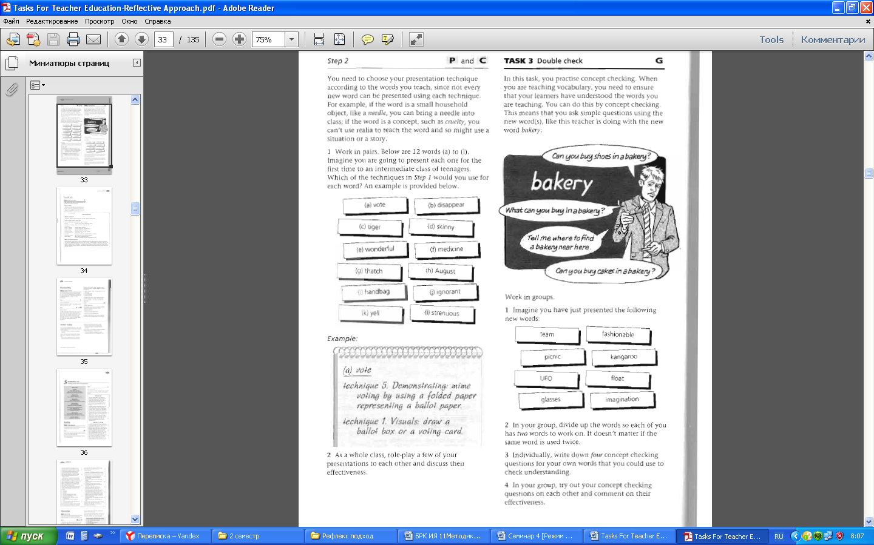
Задание 8. Приведите 1-2 примера заданий, которые являются речевыми, т.е. коммуникативными упражнениями, похожими на обычное (реальное) межличностное общение (не напоминающее учебное).
Библиография

- Азимов Э. Г., Щукин А. Н. Новый словарь методических терминов и понятий (теория и практика обучения языкам). М.: Издательство ИКАР, 2009. 448 с.
- Настольная книга преподавателя иностранного языка : справочное пособие / Е. А. Маслыко [и др.] Минск : Высшая школа , 1998. 522 с.
- Соловова Е.Н. Методика обучения иностранным языкам: базовый курс: пособие для студентов педагогических вузов и учителей.3-е изд. М., 2010. 238 с.
- Сайт федерального института педагогических измерений
http://www.fipi.ru/ege-i-gve-11/demoversii-specifikacii-kodifikatory

